Département Automatique
Fiche de vœux-Master 1 2022-2023
Avis aux étudiants
3ème année Licence (Diplômés) 2021-2022

Ce formulaire est destiné uniquement aux étudiants inscrits en 3ème année licence 2021-2022 Diplômés.
Je vous invite à remplir (formulaire Google form) les fiches de vœux pour la 1ère année Master 2022-2023.
Lien du formulaire: https://forms.gle/pw8AFddHFczxdyh17
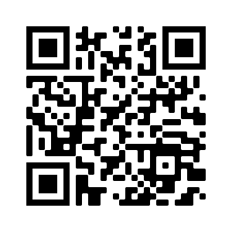
(Scanner le QR code avec QR Scanner ou autre application de même type)
Le département

